МИНИСТЕРСТВО НАУКИ И ВЫСШЕГО ОБРАЗОВАНИЯ РОССИЙСКОЙ ФЕДЕРАЦИИ

ФЕДЕРАЛЬНОЕ ГОСУДАРСТВЕННОЕ БЮДЖЕТНОЕ ОБРАЗОВАТЕЛЬНОЕ УЧРЕЖДЕНИЕ

ВЫСШЕГО ОБРАЗОВАНИЯ

«НОВОСИБИРСКИЙ ГОСУДАРСТВЕННЫЙ ТЕХНИЧЕСКИЙ УНИВЕРСИТЕТ»

Кафедра вычислительной техники



Лабораторная работа №1

**по дисциплине: «Методы обработки данных (классические байевские фильтрв)»**

**«Метод наименьших квадратов»**

Выполнил: Проверил:

Студент гр. «*АПИМ-224*», «*АВТФ*» Доцент Разуваев Владислав ВалерьевичГошко Е. Ю.

« » 20 г. « » 20 г.

(подпись) (подпись)

Новосибирск 2025

**Содержание**

Цель работы 3

Задание 3

Ход работы 3

Вывод 10

# Цель работы

Изучить метод наименьших квадратов и реализовать его.

# Задание

Дан набор точек, который получен зашумлением некоторой прямой с исходными коэффициентами. Используя метод наименьших квадратов, необходимо реализовать функцию solution, которая будет возвращать исходные коэффициенты прямой (При написании программы нельзя использовать встроенную в numpy функцию numpy.linalg.lstsq).

Методом наименьших квадратов посчитайте расстояние между функцией y = x2 + 1 и набором точек:

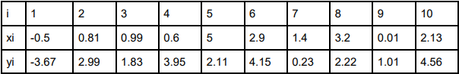

Назовите основное отличие интерполяции точек от их аппроксимации.

Для чего нужен resampling?

# Ход работы

Задание 1.

Пусть даны (xi, yi) - координаты точек из заданного набора.   
y = ax + b – прямая, которую мы хотим найти нам нужно минимизировать сумму квадратов расстояний, n - количество точек.

*Листинг 1 – Функция для генерации набора точек прямой*

import numpy as np

import random

import matplotlib.pyplot as plt

import math

def generate_Noisy_Linear_Data(a, b, data_size, noise_sigma, random_state):

x = np.arange(0, data_size, 1.)

mu = 0.0

random.seed(random_state)

noise = np.empty((data_size, 1))

y = np.empty((data_size, 1))

for i in range(data_size):

noise[i] = random.gauss(mu, noise_sigma)

y[i] = b + a*x[i] + noise[i]

return x, y

$$\sum_{i=1}^{n}{{(f\left(x_{i}\right)- y_{i})}^{2}→min}$$

В идеале у нас должна быть верна система уравнений c постоянными коэффициентами. Запишем систему в матричном виде:

$$Ax=b+e$$

Где:

$A=\left[\begin{matrix}\begin{matrix}x_{1} & 1\end{matrix} \\ \begin{matrix}\begin{matrix}x_{2} & 1\end{matrix} \\ \begin{matrix}⋯ \\ \begin{matrix}x_{n} & 1\end{matrix}\end{matrix}\end{matrix}\end{matrix}\right], B=\left[\begin{matrix}y_{1} \\ y_{2} \\ \begin{matrix}⋯ \\ y_{n}\end{matrix}\end{matrix}\right], x=\left[\begin{matrix}a \\ b\end{matrix}\right], e-$ ошибка(погрешность)

Нужно минимизировать погрешности, а точнее их квадраты т.к. e – вектор, то нужно минимизировать скалярное произведение $\vec{e}∙\vec{e}=e^{T}e={\left(Ax-b\right)}^{T}(Ax-b)$, а именно частная производная скалярного произведения по параметрам должна равнятся нулю: $\frac{d{(e}^{T}e)}{dx}=0$.

$$\frac{d{(e}^{T}e)}{dx}=\frac{d\left(\left(x^{T}A^{T}-b\right)\left(Ax-b\right)\right)}{dx}= \frac{d\left(x^{T}A^{T}Ax-2x^{T}A^{T}b+b^{T}b\right)}{dx}=$$

$$=\frac{d\left(x^{T}A^{T}Ax\right)}{dx}- \frac{d\left(2x^{T}A^{T}b\right)}{dx}+\frac{d\left(b^{T}b\right)}{dx}=\left(A^{T}A+{\left(A^{T}A\right)}^{T}\right)x-2A^{T}b+0=$$

$$={2A}^{T}Ax-{2A}^{T}b$$

Для нахождения экстремума приравняем выражение к нулю и найдем х:

$${2A}^{T}Ax-{2A}^{T}b=0→x=\left[\begin{matrix}a \\ b\end{matrix}\right]{{=(A^{T}A)}^{-1}A}^{T}b$$

Реализуем функцию для представления матриц и проведения соответствующих математических операций над ними:

*Листинг 2 – Функция нахождения решения по МНК для случая прямой*

def solution(x, y):

# Создаём матрицу A: первый столбец — x, второй — единицы

A = np.column_stack((x, np.ones(len(x))))

B = np.array(y)

# Вычисляем A^T * A

ATA = np.dot(A.T, A)

# Вычисляем обратную матрицу (ATA)^{-1}

ATA_inv = np.linalg.inv(ATA)

# Вычисляем (ATA)^{-1} * A^T

ATA_inv_AT = np.dot(ATA_inv, A.T)

# Вычисляем коэффициенты: (ATA)^{-1} * A^T * B

res = np.dot(ATA_inv_AT, B)

return res

Зададим уранение прямой с параметрами a = 4, b = -10 и сгенерируем 50 точек (случайная величина, распределённая по закону Гаусса с фиксированным значением среднеквадратического отклонения (СКО) равной 10, нулевым математическим ожиданием (МО) и с автокорреляционной функцией в виде дельта-функции).

*Листинг 3 – Код первого задания*

import numpy as np

import random

import matplotlib.pyplot as plt

import math

def generate_Noisy_Linear_Data(a, b, data_size, noise_sigma, random_state):

x = np.arange(0, data_size, 1.)

mu = 0.0

random.seed(random_state)

noise = np.empty((data_size, 1))

y = np.empty((data_size, 1))

for i in range(data_size):

noise[i] = random.gauss(mu, noise_sigma)

y[i] = b + a*x[i] + noise[i]

return x, y

def predict(a, b, xi):

return [a * val + b for val in xi]

def solution(x, y):

# Создаём матрицу A: первый столбец — x, второй — единицы

A = np.column_stack((x, np.ones(len(x))))

B = np.array(y)

# Вычисляем A^T * A

ATA = np.dot(A.T, A)

# Вычисляем обратную матрицу (ATA)^{-1}

ATA_inv = np.linalg.inv(ATA)

# Вычисляем (ATA)^{-1} * A^T

ATA_inv_AT = np.dot(ATA_inv, A.T)

# Вычисляем коэффициенты: (ATA)^{-1} * A^T * B

res = np.dot(ATA_inv_AT, B)

return res

def main_Task1():

x_linear, y_linear = generate_Noisy_Linear_Data(4, -10, 50, 10, 42)

a, b = solution(x_linear, y_linear)

print(a, b)

y_linear_pred = predict(a, b, x_linear)

plt.plot(x_linear, y_linear, 'o', label = "Истинные значения")

plt.legend(loc = "best", fontsize=12)

plt.xlabel('x (порядковый номер измерения)', fontsize=14)

plt.ylabel('y (Значение измерения)', fontsize=14)

plt.show()

if __name__ == "__main__":

main_Task1()

pass

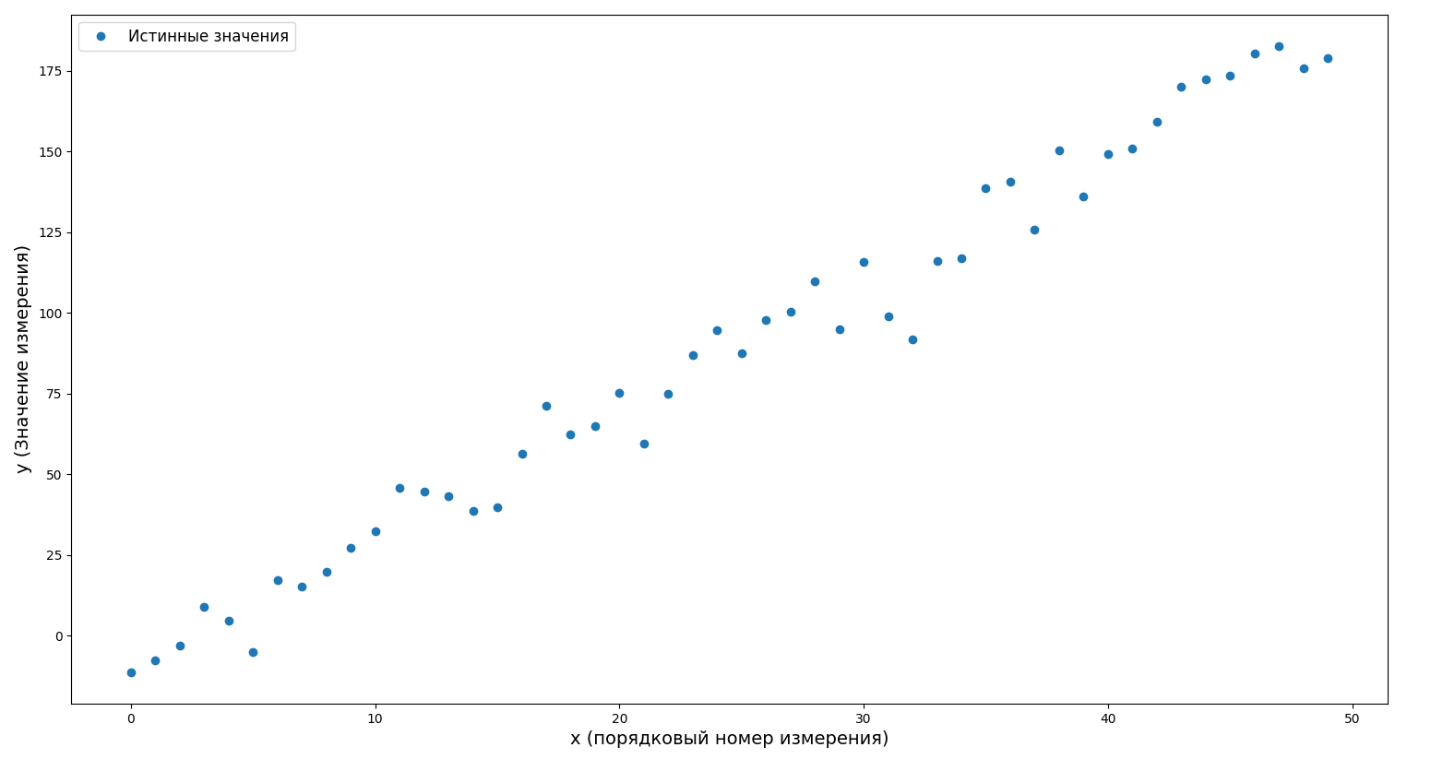

Рисунок 1.1 – Сгенерированные точки (50 измерений)

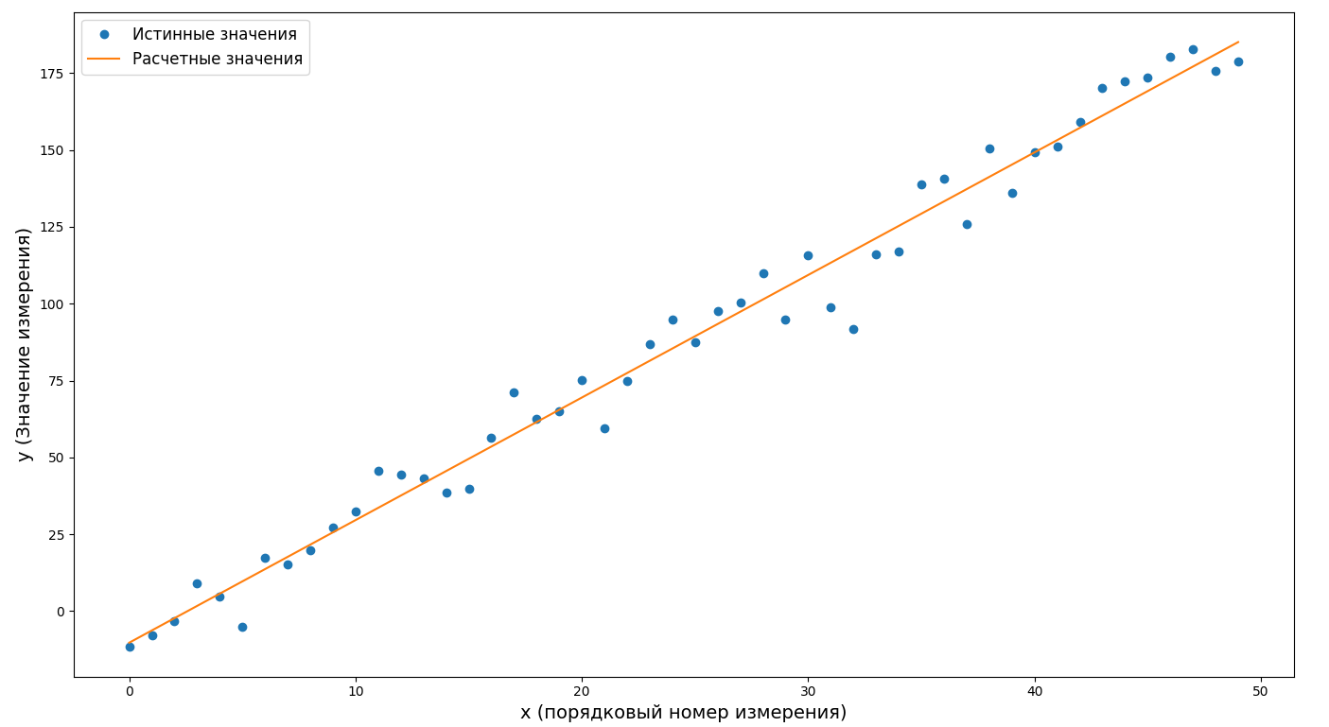

Рисунок 1.2 – Апроксиммированная прямая

Расчетные значения параметров a = 3.987, b = -10.268. Разброс с заданными параметрами не превышает 3% для параметра b и 0,4% для параметра a.

Задание 2.

Для нахождения расстояния между функцией f = x2 + 1 и набором точек необходимо найти величину R:

$$R=\sqrt{\sum_{i=1}^{n}{{(f\left(x_{i}\right)- y_{i})}^{2}}}$$

Для начала необходимо произвести сортировку точек по порядку возрастанию момента измерения, то есть оси абсцисс. После чего найти сумму квадратов разницы между измеренными точками и расчетными и, взять корень этой суммы.

*Листинг 4 – Код второго задания*

import numpy as np

import random

import matplotlib.pyplot as plt

import math

def main_Task2():

x = [-0.5, 0.81, 0.99, 0.6, 5., 2.9, 1.4, 3.2, 0.01, 2.13]

y = [-3.67, 2.99, 1.83, 3.95, 2.11, 4.15, 0.23, 2.22, 1.01, 4.56]

# Объединяем x и y в список кортежей

points = list(zip(x, y))

# Сортируем по первому элементу кортежа (координате x)

points_sorted = sorted(points, key=lambda point: point[0])

# Разделяем обратно на x_sorted и y_sorted

x, y = zip(*points_sorted)

y_porabol = [i*i + 1 for i in x]

res = 0

for i in range(len(x)):

res += (y_porabol[i] - y[i])**2

res = math.sqrt(res)

print(res)

plt.plot(x, y, 'o', label = "Набор точек")

plt.plot(x, y_porabol, label = "Порабола")

plt.legend(loc = "best", fontsize=12)

plt.xlabel('x (порядковый номер измерения)', fontsize=14)

plt.ylabel('y (Значение измерения)', fontsize=14)

plt.show()

pass

if __name__ == "__main__":

main_Task2()

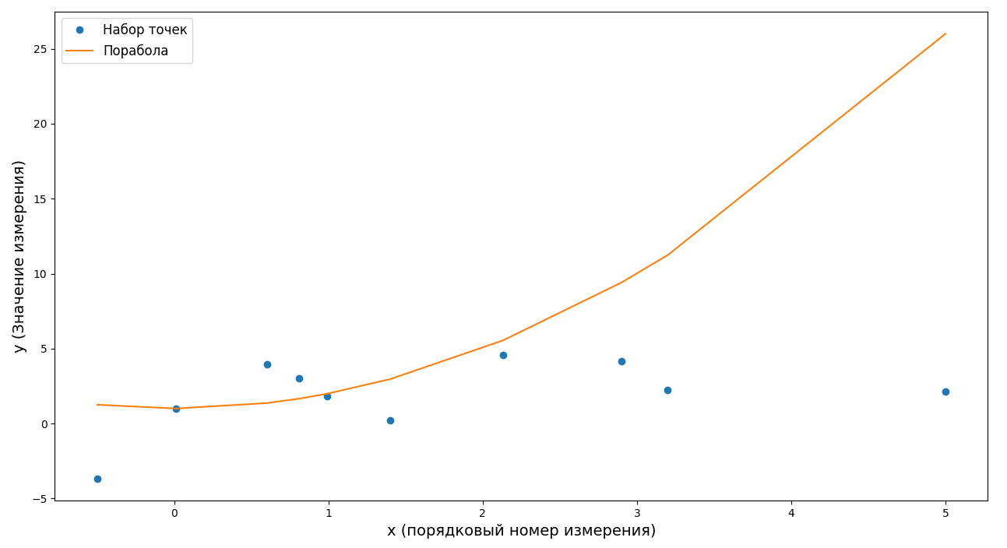

Рисунок 2.1 – График пораболы и измеренные точки

Расчитанное расстоняние составило 26,85.

# Вывод

Расчетные значения параметров для первого задания: a = 3.987, b = -10.268. Разброс с заданными параметрами не превышает 3% для параметра b и 0,4% для параметра a. Из чего можно сделать вывод, что МНК справляется с задачей нахождения параметров линейных моделей с высокой точностью. При уменьшении количества точек до 10 расхождение составило 10,5% и 1,85% соответственно. Точность нахождение углового коэффициента a намного выше чем точность нахождение коэффициента смещения b.

Расчитанное расстояние для второго задания составило 26.85, что достаточно много. Из графика (рисунок 2.1) видно, что происходит серьезное расхождение при величине х больше 3. Это рассхождение вносит основной вклад в расстояние, так как этот параметр определяется суммой квадрата разности значений измерения и сравниваемой функции, то большая величина разности будет вносить больший вклад в итоговую сумму (чем больше расстояние между точками, тем больший вклад в итоговое значение расстояния они будет вносить).

Resampling (ресемплирование) - это метод многократного отбора выборок из имеющихся данных с целью получения дополнительной информации о модели, оценки точности и неопределенности. Эта методика часто используется при малом объеме данных или для оценки вариабельности статистических оценок. Ресемплирование позволяет повысить надежность модели, исследовать ее стабильность и производительность, а также справляться с проблемами несбалансированных данных с помощью техник, таких как бутстрап и кросс-валидация.

Основное отличие интерполяции от аппроксимации заключается в том, что интерполяция предполагает построение функции, которая проходит точно через все заданные точки. Аппроксимация же допускает некоторую погрешность, и функция "прилизывает" или приближает набор точек, но не обязательно проходит через все из них. Интерполяцию обычно применяют при малом объеме точных данных, а аппроксимацию - когда данные зашумлены или содержат ошибки, и нужно найти функцию, максимально близкую к этим данным с точки зрения некоторого критерия, например, метода наименьших квадратов.